Anagrafica
Soggetto promotore: Valori Alpini
Titolo progetto: Dalle Alpi ai Carruggi – Buoni vicini
Settore intervento: Volontariato, Filantropia e Beneficenza
Territorio di intervento: Città Metropolitana di Genova
Contributo erogato: 24.491,48 €
Costo effettivo del progetto: 130.876,48 €

Progetto:
Bando di riferimento:
“I Vicini dei Caruggi”
Breve descrizione del bando:
Il bando ha voluto promuovere un modello di abitazione e di condivisione sostenibile, strettamente legato alle potenzialità e all’offerta della comunità, attraverso la creazione di iniziative di “Portierato di quartiere”. Il Portierato di quartiere è stato inteso come un luogo di cura e implementazione delle relazioni di vicinato, dove si concentrano bisogni e risorse e si attivano interventi solidali volti al
benessere dei singoli e della comunità.
Breve descrizione dell’iniziativa:
Il Progetto, attraverso luoghi fisici e virtuali, ha sostenuto coloro che si sono rivolti al Centro I Buoni Vicini per:
- esprimere le proprie esigenze e necessità ed essere indirizzati al soddisfacimento delle stesse presso il Centro attivando la rete di partenariato, anche con riferimento alle cure sanitarie per anziani e bambini in età pediatrica;
- ricevere beni alimentari di prima necessità;
- ricevere accompagnamento empatico e sostegno in momenti di particolare difficoltà a causa di gravi malattie o per affrontare un lutto;
- essere orientati al mondo del lavoro e della formazione per una maggiore indipendenza economica al fine di avere un'alternativa concreta a situazioni di indigenza;
- essere accolti e partecipare a progetti di solidarietà, scambio e miglioramento della convivenza, attivando, ove necessario, azioni di mediazione e riduzione dei conflitti.
Il progetto in numeri:
- Il progetto ha visto la partecipazione dell'Associazione Capofila e dei Partner (Associazione antirazzista interetnica 3 febbraio, Braccialetti Bianchi, Centro per non subire violenza) a 9 Comitati di progetto, oltre a contatti continuativi in una chat dedicata per la gestione delle diverse iniziative progettuali;
- L’iniziativa è stata diffusa sui seguenti canali:
  - Pagina Facebook con media di 15 visualizzazioni settimanali;
  - Pagina Instagram, che ha raggiunto circa 500 account;
  - Pagina YouTube;
  - Secolo XIX, con la pubblicazione dell’articolo "Portierato di quartiere" un aiuto per le famiglie deboli”;
  - Sono state realizzare 4 partecipazioni a trasmissioni televisive, due su Primocanale e due su TELEGENOVA;
  - Il Progetto è stato presentato a diversi convegni/eventi sul territorio, tra cui:
    - Death Cafe - sabato 30 ottobre 2021 presso Ex Abbazia di Sari Bernardino;
    - Mercatino di San Nicola - dal 3 al 23 dicembre 2021 – (distribuzione di Volantini e Biglietti da Visita e divulgazione dell'iniziativa);
    - Life Care - Piu' vita ad ogni giorno - Sabato 11 dicembre 2021 presso il Palazzo della Meridiana con la distribuzione materiale divulgativo e intervento specifico su "L'Esperienza I Buoni Vicini";
    - Convengo "La cura a fine vita" presso il Castello Simon Boccanegra IRCCS Ospedale Policlinico San Martino;
    - Death Cafe - sabato 26 febbraio 2022 - "Le parole del silenzio" Laboratorio Teatrale presso l’Ex Abbazia di San Bernardino;
    - Incontro presso Palazzo Ducale "Sofferenza insostenibile e diritto all'eutanasia - Quali prospettive dopo il no della corte costituzionale al referendum?";
    - Convegno "La persona al Centro" presso L'Auditorium Centro Congressi del Policlinico San Martino, durante il quale la presidente Monica Zancani ha presentato l'esperienza di volontariato dei Braccialetti Bianchi sul territorio genovese nell'ambito del portierato di quartiere de I Buoni Vicini;
    - Pegli Free Style Show nelle due giornate 14-15 Maggio a Pegli (presso il Molo Archetti), in cui è stato distribuito materiale del Portierato Sociale Buoni Vicini;

- Segue una tabella riepilogativa riportante i numeri ottenuti da ciascuna iniziativa progettuale:
INIZIATIVA | RICHIESTE | UTENTI
Centro per non subire violenza - Sportello Lavoro | 90 | 80
Braccialetti Bianchi - Accompagnamento empatico | 58 | 45
Valori Alpini - Distribuzione beni alimentari | 650 | 1.673
Valori Alpini - Distribuzione pacchi alimentari a domicilio | 82 | 77
Valori Alpini - Pasti Caldi | 300 | 300
Valori Alpini - Giro Pane | 450 | 450

Gli utenti serviti a domicilio sono stati, per la maggior parte, disabili o agli arresti domiciliari;
- Sono state effettuate le seguenti rilevazioni:
Ore di apertura dello sportello | 1.186
Ore attività volontari complessive, incluse attività a supporto | 7.026
Numero pacchi distribuiti (presso il centro/a domicilio} | 1.983
Distribuzione pasti caldi | 5.390
Giro pane | 208
Km percorsi (al netto della logistica "ucraina") | 11.887

- Alla ripresa del servizio distribuzione pasti caldi a Settembre 2022, dopo una breve pausa estiva, le persone assistite sono passate a 125 a serata, con un incremento di oltre il 20% rispetto alla fine di luglio;
- Nella tabella che segue è riportato parte dell'impegno dell'Associazione capofila Valori Alpini
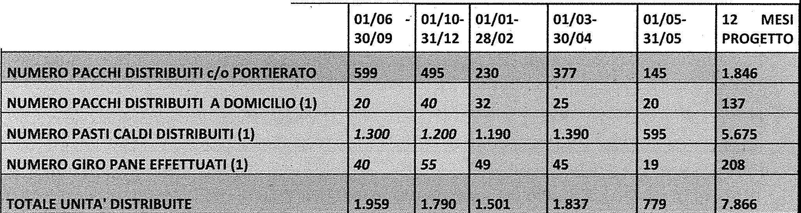

UNITA' DISTRIBUITE IN NUMERO E VALORE

- Rispetto alle attività realizzate, nell’ambito dell’iniziativa “Accompagnamento empatico”, dal soggetto partner “I Braccialetti Bianchi” si sottolinea quanto segue:
  - Nel corso del primo bimestre 2022 sono state ricevute otto nuove richieste di sostegno;
  - Nel mese di maggio 2022 sono state ricevute 3 nuove richieste di sostegno;
  - E' stato progettato un percorso di sostegno in gruppo in 6 incontri iniziali;
- Rispetto alle attività realizzate, nell’ambito dell’iniziativa “Sportello Lavoro”, dal soggetto partner “Centro per non subire violenza”, si sottolinea quanto segue:
  - Sono state collocate le seguenti persone:
    - cinque presso famiglie,
    - una presso un’attività di ristorazione,
    - una come governante di un istituto religioso,
    - due presso un hotel,
    - una come cameriera,
    - uno con borsa lavoro come pulitore presso una cooperativa sociale,
    - una come promoter in aeroporto,
    - due presso la Cooperativa Sociale Il Rastrello come operai Manutentori del Verde;
    - una come sostituzione di una badante,
  - Sono state avviate per 4 persone corsi di italiano, sportelli di consulenza legale e diversi altri servizi territoriali;
  - Altre persone, dietro loro specifica richiesta, sono state orientate, profilate e assistite nella messa a punto di un Curriculum Vitae, mirato ai loro obiettivi di ricerca lavoro;
  - E’ stata creata una rete di ricerca tra i partner di progetto e diverse associazioni ed è stato stretto un accordo di collaborazione con l'Associazione Albergatori di Genova;
  - Nel bimestre marzo aprile è stata attivata anche una collaborazione con un Centro di Ascolto Caritas.

Partner
Associazione antirazzista interetnica 3 febbraio, Braccialetti Bianchi associazione onlus, Centro per non subire violenza onlus

Sulla base degli output evidenziati in precedenza, nonché delle informazioni in nostro possesso, si ritiene di poter concludere che i risultati raggiunti siano in linea con gli obiettivi prefissati.
Si precisa infine che la nostra relazione riporta unicamente le informazioni e gli output ritenuti maggiormente indicativi.

